**附：酒店位置及交通指引**

酒店位置：

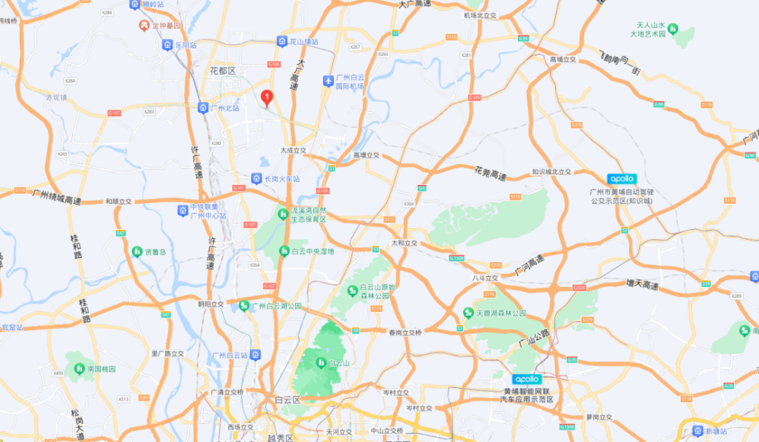

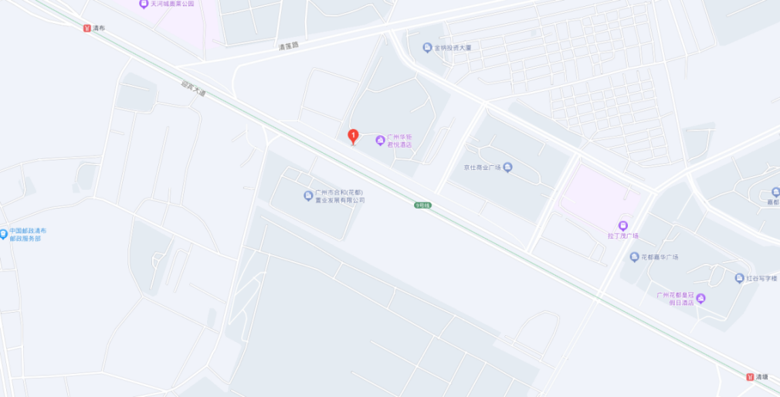

**交通指引**

|  |  |  |  |
| --- | --- | --- | --- |
| 序号 | 出发站 | 交通方式 | 目的地：花都华钜君悦酒店 |
| 1 | 广州白云国际机场 | 打车 | 全程8公里，15分钟，约30元。 |
| 地铁 | 乘坐3号线地铁机场南站至高增站换乘9号线至清布站C出口，步行690米。时间约23分钟，费用4元。 |
| 2 | 广州东站 | 打车 | 全程33公里，45分钟，约88元。 |
| 地铁 | 乘坐3号线（北延段）广州东站至高增站换乘9号线至清布站C出口，步行690米到达。时间约56分钟，费用7元。 |
| 3 | 广州北站 | 打车 | 全程9公里，21分钟，约40元。 |
| 地铁 | 乘坐9号线广州北站至清布站C出口，步行690米到达。时间约34分钟，费用3元。 |
| 4 | 广州站 | 打车 | 全程28公里，41分钟，约71元。 |
| 地铁 | 乘坐2号线广州火车站至嘉禾望岗站换乘3号线至高增站再换乘9号线至清布站C出口，步行690米到达。时间约1小时，费用7元。 |
| 5 | 广州南站 | 打车 | 全程50公里，1小时20分钟，约131元。 |
| 地铁 | 乘坐2号线广州南站至嘉禾望岗站换乘3号线至高增站再换乘9号线至清布站C出口，步行690米到达。时间约1小时41分钟，费用10元。 |
| 6 | 广州白云站 | 打车 | 全程25公里，38分钟，约64元。 |
| 地铁 | 乘坐539路公交桥东站至地铁江夏站，换乘地铁2号线江夏站至嘉禾望岗站换乘3号线至高增站再换乘9号线至清布站C出口，步行690米到达。时间约1小时23分钟，费用8元。 |
| 7 | 花都区汽车客运站 | 打车 | 全程9公里，20分钟，约40元。 |
| 地铁 | 乘坐9号线广州北站至清布站C出口，步行690米到达。时间约31分钟，费用3元。 |